Международный день инвалидов
Дата в 2019 году: |  | 3 декабря, вторник
Обычным людям трудно себе представить воочию, каково живётся тем, кого природа или случай обделили здоровьем, тем, кого мы обычно называем инвалидами. А ведь каждый седьмой, живущий сегодня на планете человек является таковым. Человек с ограниченными возможностями, между тем, не утрачивает ни свойственного нашему виду интеллекта, ни обычных человеческих желаний и стремлений.
К сожалению, на его жизненном пути воздвигается множество барьеров самого разного характера и далеко не всегда они обусловлены объективными причинами. Хватает и предрассудков, и невежества, которые существенно осложняют жизнь и без того обделённых судьбой людей. Такое положение в цивилизованном обществе терпимо быть не может, и, в связи с этим, был установлена особая дата – День инвалидов.

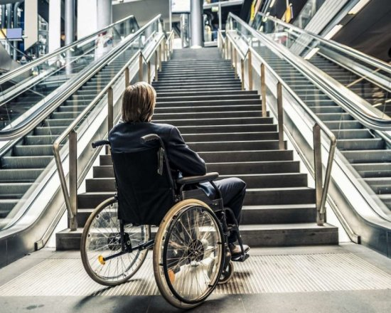
Благодаря празднику 3 декабря (Международный день инвалидов) в России стала работать программа «Доступная среда»
Международный день инвалидов 2019 отмечается 3 декабря. В мероприятиях участвуют люди с физическими, сенсорными, интеллектуальными или психическими нарушениями. К празднованию присоединяются те, кому не безразлично полноценное участие людей с ограниченными возможностями в развитии общества и государства в целом.
Цель международного дня – обращение внимания населения на проблемы лиц, утративших трудоспособность, защита их прав, свобод и достоинства, возможность их участия в общественной жизни.
История всемирного празднования даты, посвященной людям с инвалидностью, началась с мировой Генеральной Ассамблеи ООН, где был учрежден Совет, разработана программа действий, придуманы лозунги для проведения мероприятий, организована декада инвалидов. Данная дата начала отмечаться с 5 мая 1992 года, был разработан план работы на 10 лет, по истечении которых успешно вошли в жизнь следующие принципы Конвенции:
- Уважение достоинства и независимости личности инвалида.
- Недопущение дискриминации.
- Полноценное вовлечение инвалидов-колясочников в общество.
- Уважение особенностей маломобильных лиц, принятие их в виде человеческого многообразия.
- Единение возможностей всех людей.
- Уважение развивающегося ребенка инвалида.

По истечении данного времени положение людей с инвалидностью улучшилось. Граждане стали с пониманием и большим вниманием относится к ним.
Обращается большее внимание к проблемам людей, имеющих ограниченные возможности:
улучшение их вхождения в социум;
улучшение их качеству жизни.
К сведению, каждый седьмой человек в мире – инвалид.
Для особенных людей проводятся спектакли, концерты, встречи с известными, творческими личностями.

Обязательным атрибутом являются благотворительные акции, которые позволяют собрать денежные средства для недееспособных людей.

В последнее время набирают популярность спортивные мероприятия. Победители из числа маломобильных граждан получают памятные призы.
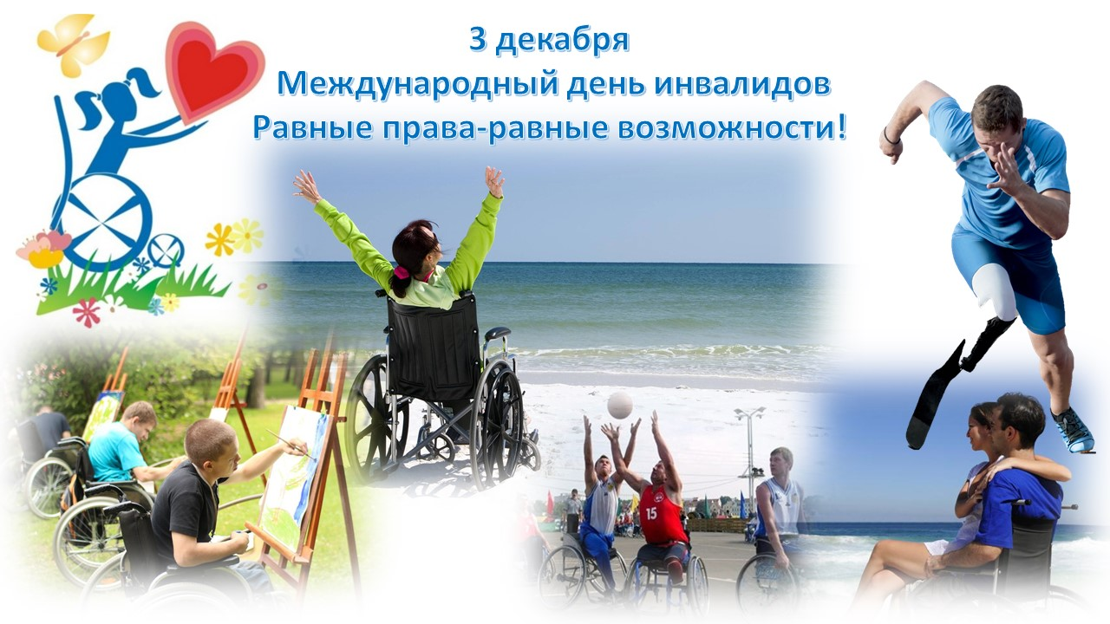

Цель международного дня
Международный день инвалидов направлен на привлечение внимания общественности к проблемам, с которыми им приходится сталкиваться ежедневно. На отстаивание их интересов, защиту достоинства, благополучия, прав. И также членам общества рассказывается, какие преимущества и льготы можно получить от государства, если привлекать людей с инвалидностью к культурной, политической, экономической, социальной жизни.

Цель дня борьбы за права инвалидов не кроется в вызывании жалости к людям с ограниченными возможностями. Наоборот, в напоминании, что у них имеется равенство с другими членами общества, в полном соблюдении права человека и участие в общественной жизни. Однако не нужно забывать о том, что «особенные» люди нуждаются в помощи и защите социума.
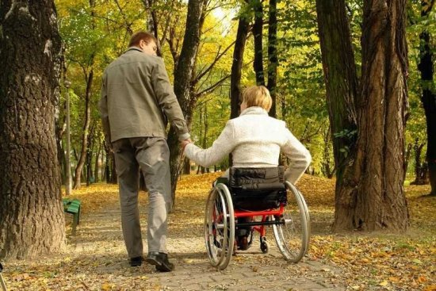
Ежегодно проходит праздник, посвященный людям с ограниченными возможностями
Согласно данным Российского статистического отдела, на территории РФ проживает порядка 12,93 млн людей с инвалидностью. Среди них 1,36 млн имеют первую группу, 6,47 – вторую группу, 4,49 – третью группу. Детей-инвалидов насчитывается более 100 млн.
Самое важное! С международным днем инвалидов связана дата 3 декабря. Праздник нашел свое применение в России, в этот день не только проводятся мероприятия для лиц с ограниченными возможностями, ставятся задачи на следующий год, но и проводят занятия в школах, рассказывая детям о проблемах маломобильных граждан.

Опросник «Твое отношение к людям с ограниченными возможностями»

Данный опросник ориентирован на выявления отношения населения к инвалидам

1. Люди – инвалиды часто встречаются тебе в повседневной жизни?
А) часто, Б) редко, В) иногда, Г) никогда не встречаются, Д) твой вариант ответа:
2. Что ты знаешь о жизни людей с инвалидностью, их возможностях и трудностях?
А) Да, знаю, что им приходится несладко, Б) Имею смутное представление об их жизни, о том, что им нужно, В) Ничего не знаю о жизни инвалидов и не интересуюсь этой темой, Д) твой вариант ответа:
3. Какие чувства вызывают у тебя люди - инвалиды при встрече?
А) жалость и сочувствие, Б) неприязнь, В) любопытство, Г)безразличие, Д) твой вариант ответа:
4. Если бы в твой класс пришел ученик с ограниченными возможностями ты бы относился к нему:
А) как к равному, Б) избегал общения с ним, В) не обращал внимания, Г) старался помогать ему, Д) твой вариант ответа:
5. Как по твоему мнению люди с инвалидностью относятся к здоровым людям?
А) С неприязнью и обидой, Б) Безразлично, В) Завидуют здоровым людям и их возможностям, Г) Доброжелательно, Д) твой вариант ответа:
6. Если инвалид попросит у тебя помощь на улице или в общественном транспорте, ты поможешь ему?
А) Да, конечно, Б) Сперва подумаю, В) Скорее всего нет, Г) Затрудняюсь ответить
7. Как ты поступишь, если твоим соседом в поезде окажется человек в инвалидной коляске?
А) Постараюсь поменять своё место, Б) Постараюсь не замечать его трудностей, ведь меня это не касается В) Буду помогать ему, если только он попросит меня об этом, Г) Буду помогать ему при малейшей возможности, не ожидая просьбы о помощи, Д) твой вариант ответа:
8. В интересах инвалидов можно постараться сделать следующее:
А) Пересмотреть своё отношение к инвалидам, Б) Даже не знаю, чем я могу помочь инвалидам, В) Помощь инвалидам – забота государства, Г) Отдавать часть своего дохода инвалидам, Д) твой вариант ответа:
9. Что хорошего и полезного делается, в нашем городе для инвалидов?
А) Делается всё, чтобы инвалиды не чувствовали себя брошенными, Б) Кое-что делается – устанавливаются пандусы и знаки, В) Не делается практически ничего, Г) Зачем что-то делать если инвалиды практически не выходят из дома, Д) твой вариант ответа:

